 CÔNG TY CP KỸ THUẬT CÔNG NGHỆ **HẢI YẾN**

Tel : (084) 028 6251 3797 ; Fax : 028 6251 3798; Hotline : 0903 979 084

Trụ sở : 872/113 Quang Trung, P.08, Q. Gò Vấp, TP.HCM

VP Xưởng : 25/2 Đỗ Văn Dậy, X. Tân Hiệp, H. Hóc Môn, TP.HCM

Website: www.hytech.vn; Email: thailoihytech@gmail.com

------------------------------------------------------------------------------------------------------------------------------------------------------

**QUẠT LY TÂM SIÊU ÁP (TẢI LIỆU)**

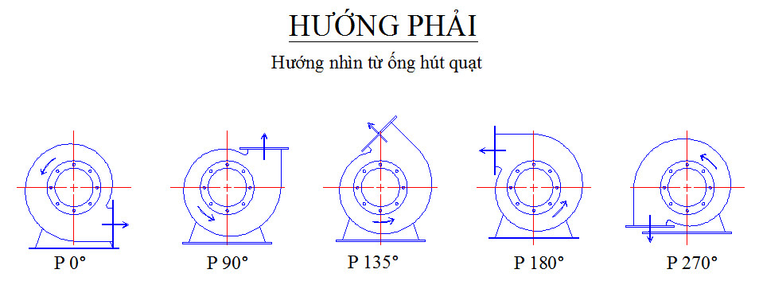

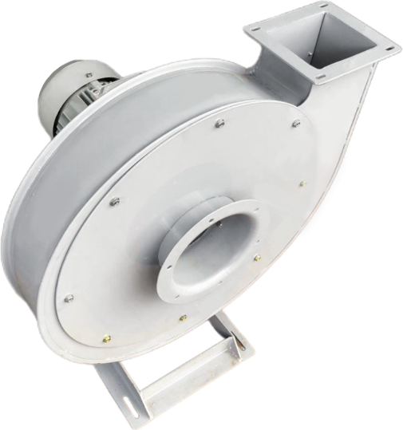

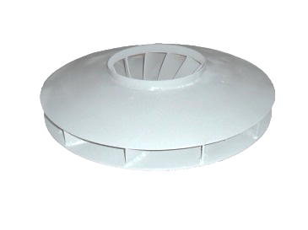

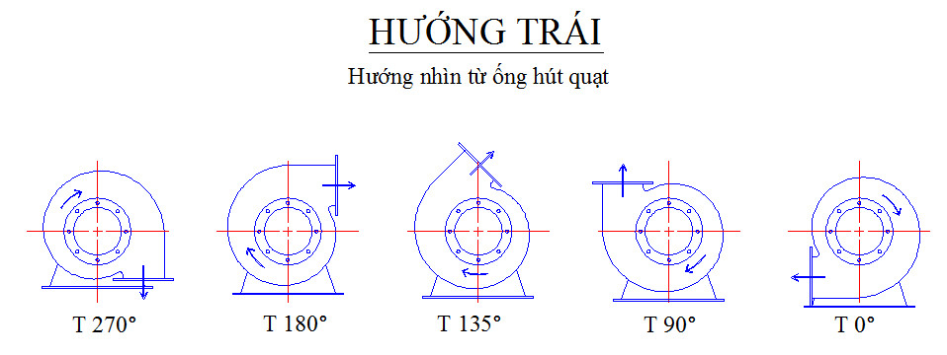



|  |  |  |  |  |  |  |  |  |  |  |  |  |
| --- | --- | --- | --- | --- | --- | --- | --- | --- | --- | --- | --- | --- |
| STT | MAÕ HAØNG | COÂNG  SUAÁT (HP) | LÖU LÖÔÏNG  GIOÙ (m3/h) | COÄT AÙP  (Pa ) | **KÍCH THƯỚC (mm)** | | | | | | | |
| **ØV** | **R x A** | **H** | **H1** | **H2** | **H3** | **L** | **W** |
| 01 | LP34 | 01HP-2P | 1.000 ~ 1.300 | 2.500 ~ 2.200 | 150 | 90 x 110 | 300 | 550 | 500 | 520 | 410 | 225 |
| 02 | LP38 | 02HP-2P | 1.300 ~ 1.600 | 2.800 ~ 2.500 | 150 | 110 x 110 | 380 | 660 | 600 | 630 | 430 | 287 |
| 03 | LP42 | 03HP-2P | 1.500 ~ 2.000 | 3.300 ~ 2.900 | 120 | 130 x 100 | 390 | 738 | 655 | 727 | 420 | 287 |
| 04 | LP45 | 04HP-2P | 2.000 ~ 2.500 | 3.600 ~ 3.200 | 150 | 140 x 110 | 390 | 781 | 655 | 682 | 420 | 287 |
| 05 | LP50 | 05HP-2P | 3.000 ~ 3.500 | 3.900 ~ 3.500 | 230 | 150 x 110 | 459 | 873 | 751 | 783 | 470 | 319 |
| 06 | LP55 | 7.5HP-2P | 3.800 ~ 4.300 | 4.500 ~ 4.000 | 240 | 180 x 140 | 526 | 951 | 846 | 881 | 520 | 368 |
| 07 | LP60 | 10HP-2P | 4.500 ~ 5.000 | 5.000 ~ 4.500 | 250 | 200 x 160 | 580 | 1.040 | 920 | 960 | 690 | 420 |
| 08 | LP64 | 15HP-2P | 5.500 ~ 6.000 | 5.500 ~ 5.000 | 270 | 220 x 180 | 672 | 1.122 | 1.052 | 1.072 | 700 | 452 |
| 09 | LP70 | 20HP-2P | 6.500 ~ 7.000 | 5.800 ~ 5.300 | 310 | 220 x 180 | 672 | 1.152 | 1.062 | 1.082 | 700 | 452 |

**BẢNG THÔNG SỐ KỸ THUẬT**